**FPT EDUCATION**

**FPT POLYTECHNIC COLLEGE**



**BÁO CÁO ASSIGNMENT**

**ĐỀ TÀI:**

**Đặt vé xem phim (YumFilm)**

**Môn: SOF3021 - JAVA 5**

**Nhóm: 02**

**Lớp: SD18313**

**Giảng viên: Hà Thanh Liêm**

**Thành viên nhóm:**

* **Tống Đinh Tiên Hoàng PS30071**
* **Nguyễn Mẩn Đạt PS30042**
* **Lê Nguyễn Phúc Bảo PS30114**
* **Hà Tấn Hiếu PS30123**
* **Vũ Thị Ánh Đào PS30056**

***Ho Chi Minh City, 24/05/2024***

**Mục lục**

Lời mở đầu 4

Giới thiệu dự án 4

Phần 1: Phân tích 5

Mô hình công nghệ ứng dụng 5

Yêu cầu hệ thống 5

Các chức năng cần thực hiện 6

Khách chưa đăng ký (Guest) 6

Khách đã đăng ký (User) 6

Admin (toàn quyền) 6

Danh sách các Actor 8

Đặc tả table 11

Table Users 11

Table Invoice 11

Table Voucher 11

Table Payment 12

Table Food 12

Table OrderFood 12

Table InvoiceDetail 12

Table SeatLocation 12

Table SeatType 13

Table SeatLocation 13

Table ShowTimeList 13

Table ShowTimeSeatType 13

Table ShowTime 13

Table CinemaRoom 14

Table Country 14

Table Producer 14

Table ProducerOfFilm 14

Table Actor 14

Table ActorOfFilm 14

Table Director 15

Table DirectorOfFilm 15

Table FilmType 15

Table FilmGenres 15

Table Film 15

Table FilmDetail 16

Database Diagram 16

Phần 2: Thiết kế giao diện và kết quả trang 18

1. Mockup 18

Trang chủ User 18

Chi tiết phim 19

Chọn ghế 20

Chọn đồ ăn 20

Thanh toán 21

Trang xem thông tin cá nhân 22

Đăng nhập 23

Đăng kí 23

Trang quản lý phim 24

Trang quản lý đồ ăn 25

# **Lời mở đầu**

Cảm ơn thầy Hà Thanh Liêm đã giúp đỡ em trong suốt quá trình học môn Java 5 (Java Spring Boot). Nhờ vậy em mới có thể hoàn thiện được sản phẩm cuối môn với đầy đủ các chức năng cơ bản của một trang web cho phép tương tác giữa phía người dùng (client) và phía máy chủ (server)

# **Giới thiệu dự án**

Cùng với sự phát triển của xã hội hiện nay, nhu cầu xem phim của người dân ngày càng tăng, vì thế nên sẽ có khó khăn khi ta đến rạp mua vé nhưng lại hết vé và đành phải chờ hoặc phải đi về. Vì vậy, chúng tôi muốn tạo ra một website đặt vé xem phim nhằm tạo ra sự thuận lợi hơn cho người dân, cho biết được ngày hôm đó sẽ có những phim nào được chiếu và những phim nào sắp chiếu, tình trạng vé của phim…

# **Phần 1: Phân tích**

## **Mô hình công nghệ ứng dụng**

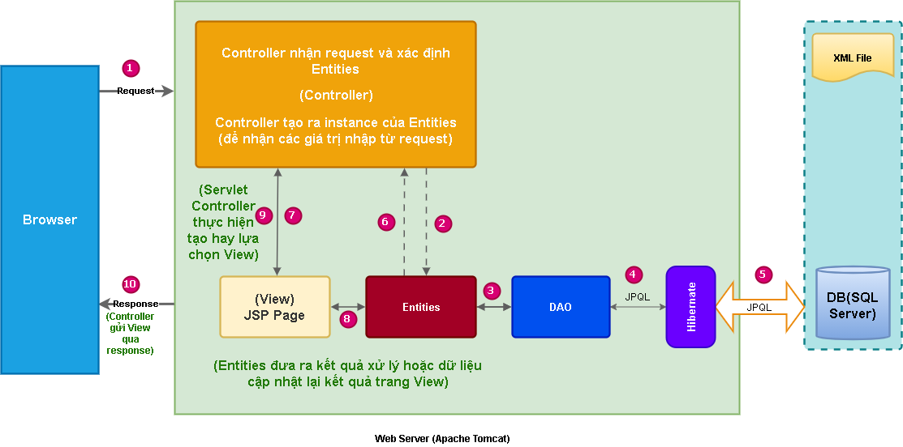

## **Yêu cầu hệ thống**

1 .Hệ quản trị SQL Server 2019

2 .Kết nối database bằng Spring Data JPA

3 .Môi trường xây dựng project : Eclipse

4 .Windows 10

5 .JDK 15.0

6. Bảo mật bằng Spring Security

## **Các chức năng cần thực hiện**

### Khách chưa đăng ký (Guest)

1 .Xem trang chính

2 .Xem mô tả của phim

3 .Xem danh sách các phim đang chiếu, sắp chiếu

4 .Xem từng thể loại phim (Hành động, kinh dị, tâm lý, tiểu thuyết,…)

### Khách đã đăng ký (User)

1 .Xem trang chính

2 .Xem mô tả của phim

3 .Xem danh sách các phim đang chiếu, sắp chiếu

4 .Xem từng thể loại phim (Hành động, kinh dị, tâm lý, tiểu thuyết,…)

5 .Đặt phim

6 .Chọn phim và suất chiếu

7 .Chọn ghế và loại ghế

8 .Chọn mã giảm giá (có hoặc không)

9 . Chọn phương thức thanh toán và sau đó xác nhận thanh toán

10 .Chỉnh sửa thông tin cá nhân

11 .Chỉnh sửa mật khẩu cá nhân

12 .Quên mật khẩu

13 .Đăng xuất khỏi hệ thống

14 .Đăng nhập

### Admin (toàn quyền)

1 .Quản lý phim

2 .Quản lý chi tiết của phim

3 .Quản lý nhà sản xuất

4 .Quản lý đạo diễn

5 .Quản lý diễn viên

6 .Quản lý quốc gia

7 .Quản lý lịch chiếu phim

8 .Quản lý danh sách lịch chiếu

9 .Quản lý thể loại phim

10 .Quản lý phim thuộc thể loại nào

11 .Quản lý hóa đơn

12 .Quản lý hóa đơn chi tiết

13 .Xem thống kê

(Các chức năng còn lại tương tự như người dùng đã đăng ký)

**Vẽ sơ đồ usecase**

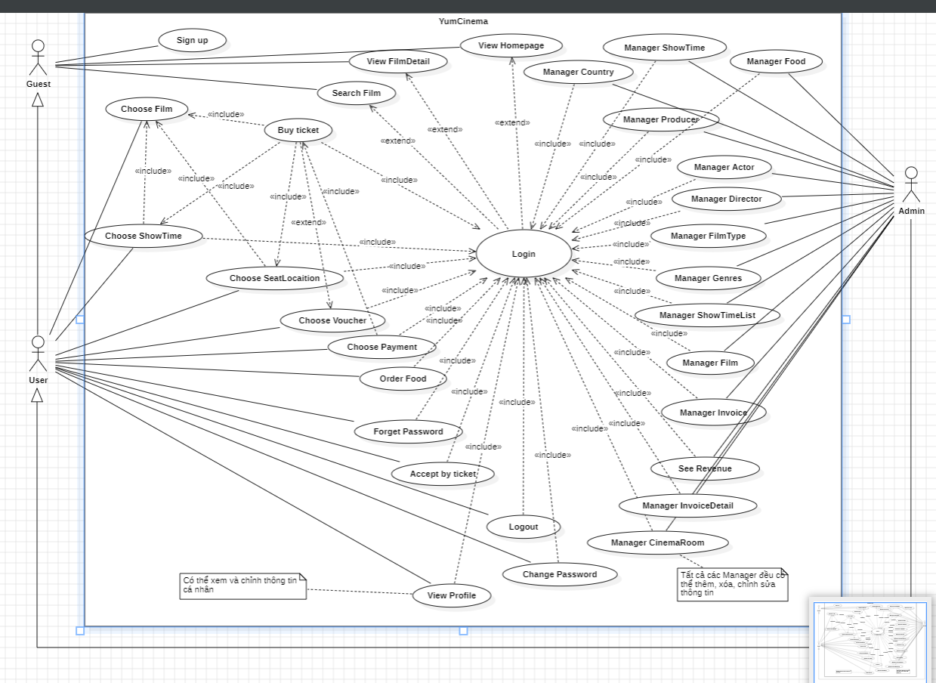

### **Danh sách các Actor**

|  |  |  |
| --- | --- | --- |
| **STT** | **Tên Actor** | **Ý nghĩa** |
| **1** | Guest | Guest ở đây là những người truy cập vào website, là những người có thể đăng kí hoặc không đăng kí thành viên. Và họ không có một số quyền nhất định giống User. |
| **2** | User | User ở đây là người truy cập vào website, là người đã đăng kí thành viên. Và người đó có một số quyền nhất định đối với website. |
| **3** | Admin | Là người có quyền tương tác với hệ thống, quyền sử dụng tất cả các chức năng của website xây dưng , điều khiển và kiểm xoát mọi hoạt động của website. |

**Danh sách các User case**

|  |  |  |
| --- | --- | --- |
| **STT** | **Tên usecase** | **Ý nghĩa** |
| **1** | SignUp | UC này mô tả chức năng đăng ký tài khoảng để thành một thành viên của website. |
| **2** | Login | UC này mô tả chức năng đăng nhập vào hệ thống của người dùng hoặc Admin |
| **3** | View FilmDetail | UC này mô tả chức năng đăng ký tài khoảng để thành một thành viên của website. |
| **4** | Search Film | UC này mô tả chức năng đăng nhập vào hệ thống của người dùng hoặc Admin |
| **5** | View Homepage | UC này mô tả chức năng đăng ký tài khoảng để thành một thành viên của website. |
| **6** | Choose Film | UC này mô tả chức năng đăng nhập vào hệ thống của người dùng hoặc Admin |
| **7** | Buy Ticket | UC này mô tả chức năng đăng ký tài khoảng để thành một thành viên của website. |
| **8** | Choose ShowTime | UC này mô tả chức năng đăng nhập vào hệ thống của người dùng hoặc Admin |
| **9** | Choose SeatLocation | UC này mô tả chức năng đăng ký tài khoảng để thành một thành viên của website. |
| **10** | Choose Voucher | UC này mô tả chức năng đăng nhập vào hệ thống của người dùng hoặc Admin |
| **11** | Choose Payment | UC này mô tả chức năng đăng ký tài khoảng để thành một thành viên của website. |
| **12** | Order Food | UC này mô tả chức năng đăng nhập vào hệ thống của người dùng hoặc Admin |
| **13** | Forget Password | UC này mô tả chức năng đăng ký tài khoảng để thành một thành viên của website. |
| **14** | Accept by ticket | UC này mô tả chức năng đăng nhập vào hệ thống của người dùng hoặc Admin |
| **15** | Logout | UC này mô tả chức năng đăng ký tài khoảng để thành một thành viên của website. |
| **16** | View Profile | UC này mô tả chức năng đăng nhập vào hệ thống của người dùng hoặc Admin |
| **17** | Change Password | UC này mô tả chức năng đăng ký tài khoảng để thành một thành viên của website. |
| **18** | Manager Food | UC này mô tả chức năng đăng ký tài khoảng để thành một thành viên của website. |
| **19** | Manager ShowTime | UC này mô tả chức năng đăng nhập vào hệ thống của người dùng hoặc Admin |
| **20** | Manager Country | UC này mô tả chức năng đăng ký tài khoảng để thành một thành viên của website. |
| **21** | Manager Producer | UC này mô tả chức năng đăng nhập vào hệ thống của người dùng hoặc Admin |
| **22** | Manager Actor | UC này mô tả chức năng đăng ký tài khoảng để thành một thành viên của website. |
| **23** | Manager Director | UC này mô tả chức năng đăng nhập vào hệ thống của người dùng hoặc Admin |
| **24** | Manager FilmType | UC này mô tả chức năng đăng ký tài khoảng để thành một thành viên của website. |
| **25** | Manager Genres | UC này mô tả chức năng đăng nhập vào hệ thống của người dùng hoặc Admin |
| **26** | Manager ShowTimeList | UC này mô tả chức năng đăng ký tài khoảng để thành một thành viên của website. |
| **27** | Manager Film | UC này mô tả chức năng đăng nhập vào hệ thống của người dùng hoặc Admin |
| **28** | Manager Invoice | UC này mô tả chức năng đăng ký tài khoảng để thành một thành viên của website. |
| **29** | Manager invoice | UC này mô tả chức năng đăng nhập vào hệ thống của người dùng hoặc Admin |
| **30** | Manager InvoiceDetail | UC này mô tả chức năng đăng ký tài khoảng để thành một thành viên của website. |
| **31** | Manager CinemaRoom | UC này mô tả chức năng đăng nhập vào hệ thống của người dùng hoặc Admin |
| **32** | See Revenue | UC này mô tả chức năng đăng nhập vào hệ thống của người dùng hoặc Admin |

## **Đặc tả table**

### **Table Users**

|  |  |  |  |
| --- | --- | --- | --- |
| **Tên cột** | **Kiểu** | **Ghi chú** | **Mô tả** |
| UserId | Int | **PK** | Mã người dùng |
| LastName | Nvarchar(50) | Not null | Họ |
| FirstName | Nvarchar(50) | Not null | Tên |
| PhoneNumber | Nvarchar(50) | Not null | Số điện thoại |
| Email | Nvarchar(255) | Not null | Email |
| Username | Nvarchar(255) | Not null | Tên đăng nhập |
| Password | Nvarchar(255) | Not null | Mật khẩu |
| Birthdate | Datetime | Not null | Ngày sinh |
| Sex | Bit | Not null | Giới tính |
| Role | Bit | Not null | Chức vụ |
| Status | Bit | Not null | Trạng thái |

### **Table Invoice**

|  |  |  |  |
| --- | --- | --- | --- |
| **Tên cột** | **Kiểu** | **Ghi chú** | **Mô tả** |
| InvoiceId | Int | **PK** | Mã Hóa đơn |
| CreateDate | Datetime | Not null | Ngày tạo hóa đơn |
| UserId | Int | FK, Not null | Mã người dùng |
| PaymentId | Int | FK, Not null | Mã thanh toán |
| VoucherId | Int | FK | Mã giảm giá |
| PaymentStatus | Bit | Not null | Trạng thái thanh toán |
| OrderFoodId | Int | FK, Not null | Mã đặt món ăn |
| Note | Nvarchar(Max) |  | Ghi chú |
| Total | Float | Not null | Tổng tiền thanh toán |
| Status | Bit | Not null | Tráng thái |

### **Table Voucher**

|  |  |  |  |
| --- | --- | --- | --- |
| **Tên cột** | **Kiểu** | **Ghi chú** | **Mô tả** |
| VoucherId | Int | **PK** | Mã giảm giá |
| VoucherName | Nvarchar(255) | Not null | Tên chương trình giảm giá |
| StartDate | Datetime | Not null | Ngày bắt đầu |
| EndDate | Datetime | Not null | Ngày kết thúc |
| VoucherValue | Float | Not null | Giá trị giảm giá |
| Status | Bit | Not null | Trạng thái |

### **Table Payment**

|  |  |  |  |
| --- | --- | --- | --- |
| **Tên cột** | **Kiểu** | **Ghi chú** | **Mô tả** |
| PaymentId | Int | **PK** | Mã hình thức thanh toán |
| PaymentName | Nvarchar(255) | Not null | Hình thức thanh toán |
| Status | Bit | Not null | Trạng thái |

### **Table Food**

|  |  |  |  |
| --- | --- | --- | --- |
| **Tên cột** | **Kiểu** | **Ghi chú** | **Mô tả** |
| FoodId | Int | **PK** | Mã món ăn |
| FoodName | Nvarchar(255) | Not null | Tên món ăn |
| Price | Float | Not null | Giá |
| Quantity | Int | Not null | Số lượng |
| Desciption | Nvarchar(max) | Not null | Mô tả |
| Status | Bit | Not null | Trạng thái |

### **Table OrderFood**

|  |  |  |  |
| --- | --- | --- | --- |
| **Tên cột** | **Kiểu** | **Ghi chú** | **Mô tả** |
| OrderFoodId | Int | **PK** | Mã đặt hàng |
| FoodId | Int | Not null | Mã món ăn |
| InvoiceId | Int | Not null | Mã hóa đơn |
| Quantity | Int | Not null | Số lượng |
| Price | Float | Not null | Giá |

### **Table InvoiceDetail**

|  |  |  |  |
| --- | --- | --- | --- |
| **Tên cột** | **Kiểu** | **Ghi chú** | **Mô tả** |
| InvoiceDetailId | Int | **PK** | Mã hóa đơn chi tiết |
| InvoiceId | Int | FK,Not null | Mã hóa đơn |
| SeatLocationId | Int | FK,Not null | Mã vị trí ngồi |
| Price | Float | Not null | Giá |
| Note | Nvarchar(255) |  | Ghi chú |
| ShowTimeId | Int | FK, not null | Mã suất chiếu phim |

### **Table SeatLocation**

|  |  |  |  |
| --- | --- | --- | --- |
| **Tên cột** | **Kiểu** | **Ghi chú** | **Mô tả** |
| SeatLocationId | Int | **PK** | Mã vị trí ngồi |
| SeatNumber | Nvarchar(20) | Not null | Vị trí ngồi |
| SeatTypeId | Int | FK, Not null | Mã loại ghế |
| Status | Bit | Not null | Trạng thái |

### **Table SeatType**

|  |  |  |  |
| --- | --- | --- | --- |
| **Tên cột** | **Kiểu** | **Ghi chú** | **Mô tả** |
| SeatTypeId | Int | **PK** | Mã lọai ghế |
| SeatTypeName | Nvarchar(50) | Not null | Tên loại ghế |
| Price | Float | FK, Not null | Giá |
| Status | Bit | Not null | Trạng thái |

### **Table SeatLocation**

|  |  |  |  |
| --- | --- | --- | --- |
| **Tên cột** | **Kiểu** | **Ghi chú** | **Mô tả** |
| SeatLocationId | Int | **PK** | Mã vị trí ngồi |
| SeatNumber | Nvarchar(20) | Not null | Vị trí ngồi |
| SeatTypeId | Int | FK, Not null | Mã loại ghế |
| Status | Bit | Not null | Trạng thái |

### **Table ShowTimeList**

|  |  |  |  |
| --- | --- | --- | --- |
| **Tên cột** | **Kiểu** | **Ghi chú** | **Mô tả** |
| ShowTimeListId | Int | **PK** | Mã danh sách suất chiếu |
| ShowTimeFrame | Nvarchar(100) | Not null | Suất chiếu |
| Status | Bit | Not null | Trạng thái |

### **Table ShowTimeSeatType**

|  |  |  |  |
| --- | --- | --- | --- |
| **Tên cột** | **Kiểu** | **Ghi chú** | **Mô tả** |
| ShowTimeSeatTypeId | Int | **PK** | Mã loại ghế trong suất chiếu nào |
| ShowTimeId | Int | FK, Not null | Mã suất chiếu |
| SeatTypeId | Int | FK, Not null | Mã loại ghế |
| Price | Bit | Not null | Giá |

### **Table ShowTime**

|  |  |  |  |
| --- | --- | --- | --- |
| **Tên cột** | **Kiểu** | **Ghi chú** | **Mô tả** |
| ShowTimeId | Int | **PK** | Mã suất chiếu |
| ShowTimeDate | Nvarchar(20) | Not null | Ngày chiếu |
| Status | Bit | Not null | Trạng thái |
| FilmId | Int | FK, Not null | Mã Film |
| ShowTimeListId | Int | FK, Not null | Mã danh sách suất chiếu |
| Price | Float | Not null | Giá |

### **Table CinemaRoom**

|  |  |  |  |
| --- | --- | --- | --- |
| **Tên cột** | **Kiểu** | **Ghi chú** | **Mô tả** |
| CinemaRoomId | Int | **PK** | Mã phòng chiếu |
| NameRoom | Nvarchar(50) | Not null | Tên phòng |
| Status | Bit | Not null | Trạng thái |
| ShowTimeId | Int | FK, Not null | Mã suất chiếu |
| SeatLocationId | Int | FK, Not null | Mã vị trí ngồi |

### **Table Country**

|  |  |  |  |
| --- | --- | --- | --- |
| **Tên cột** | **Kiểu** | **Ghi chú** | **Mô tả** |
| CountryId | Nvarchar(20) | **PK** | Mã quốc gia |
| CountryName | Nvarchar(100) | Not null | Tên quốc gia |
| Status | Bit | Not null | Trạng thái |

### **Table Producer**

|  |  |  |  |
| --- | --- | --- | --- |
| **Tên cột** | **Kiểu** | **Ghi chú** | **Mô tả** |
| ProducerId | Int | **PK** | Mã nhà sản xuất |
| ProducerName | Nvarchar(100) | Not null | Tên nhà sản xuất |
| Status | Bit | Not null | Trạng thái |

### **Table ProducerOfFilm**

|  |  |  |  |
| --- | --- | --- | --- |
| **Tên cột** | **Kiểu** | **Ghi chú** | **Mô tả** |
| ProducerOfFilm | Int | **PK** | Mã nhà sản xuất của phim |
| ProducerId | Int | FK, Not null | Mã nhà sản xuất |
| FilmDetailId | Int |  | Mã chi tiết phim |

### **Table Actor**

|  |  |  |  |
| --- | --- | --- | --- |
| **Tên cột** | **Kiểu** | **Ghi chú** | **Mô tả** |
| ActorId | Int | **PK** | Mã diễn viên |
| ActorName | Nvarchar(100) | Not null | Tên diễn viên |
| Status | Bit | Not null | Trạng thái |

### **Table ActorOfFilm**

|  |  |  |  |
| --- | --- | --- | --- |
| **Tên cột** | **Kiểu** | **Ghi chú** | **Mô tả** |
| ActorOfFilm | Int | **PK** | Mã diễn viên của phim |
| ActorId | Int | FK, Not null | Mã diễn viên |
| FilmDetailId | Int |  | Mã chi tiết phim |

### **Table Director**

|  |  |  |  |
| --- | --- | --- | --- |
| **Tên cột** | **Kiểu** | **Ghi chú** | **Mô tả** |
| DirectorId | Int | **PK** | Mã đạo diễn |
| DirectorName | Nvarchar(100) | Not null | Tên đạo diễn |
| Status | Bit | Not null | Trạng thái |

### **Table DirectorOfFilm**

|  |  |  |  |
| --- | --- | --- | --- |
| **Tên cột** | **Kiểu** | **Ghi chú** | **Mô tả** |
| DirectorOfFilm | Int | **PK** | Mã đạo diễn của phim |
| DirectorId | Int | FK, Not null | Mã đạo diễn |
| FilmDetailId | Int |  | Mã chi tiết phim |

### **Table FilmType**

|  |  |  |  |
| --- | --- | --- | --- |
| **Tên cột** | **Kiểu** | **Ghi chú** | **Mô tả** |
| FilmTypeId | Int | **PK** | Mã thể loại |
| FilmTypeName | Nvarchar(100) | Not null | Tên thể loại |
| Status | Bit | Not null | Trạng thái |

### **Table FilmGenres**

|  |  |  |  |
| --- | --- | --- | --- |
| **Tên cột** | **Kiểu** | **Ghi chú** | **Mô tả** |
| FilmGenresId | Int | **PK** | Mã thể loại của phim |
| FilmTypeId | Int | FK, not null | Mã thể loại |
| FilmId | Int | FK, not null | Mã phim |

### **Table Film**

|  |  |  |  |
| --- | --- | --- | --- |
| **Tên cột** | **Kiểu** | **Ghi chú** | **Mô tả** |
| FilmId | Int | **PK** | Mã phim |
| FilmName | Nvarchar(255) | Not null | Tên phim |
| FilmTime | Nvarchar(255) | Not null | Thời lượng của phim |
| CountryId | Nvarchar(20) | FK, Not null | Mã quốc gia |
| VideoTrailer | Nvarchar(255) | Not null | Video giới thiệu |
| PremiereDate | Datetime | Not null | Ngày công chiếu |
| FilmImage | Nvarchar(255) | Not null | Hình ảnh phim |
| Status | Bit | Not null | Trạng thái |
| Price | Float | Not null | Giá |

### **Table FilmDetail**

|  |  |  |  |
| --- | --- | --- | --- |
| **Tên cột** | **Kiểu** | **Ghi chú** | **Mô tả** |
| FilmDetailId | Int | **PK** | Mã chi tiết phim |
| ProductionDate | Datetime |  | Ngày sản xuất |
| Description | Nvarchar(max) | Not null | Mô tả |
| Status | Bit | Not null | Trạng thái |
| FilmId | Int | FK, Not null | Mã phim |

## **Database Diagram**

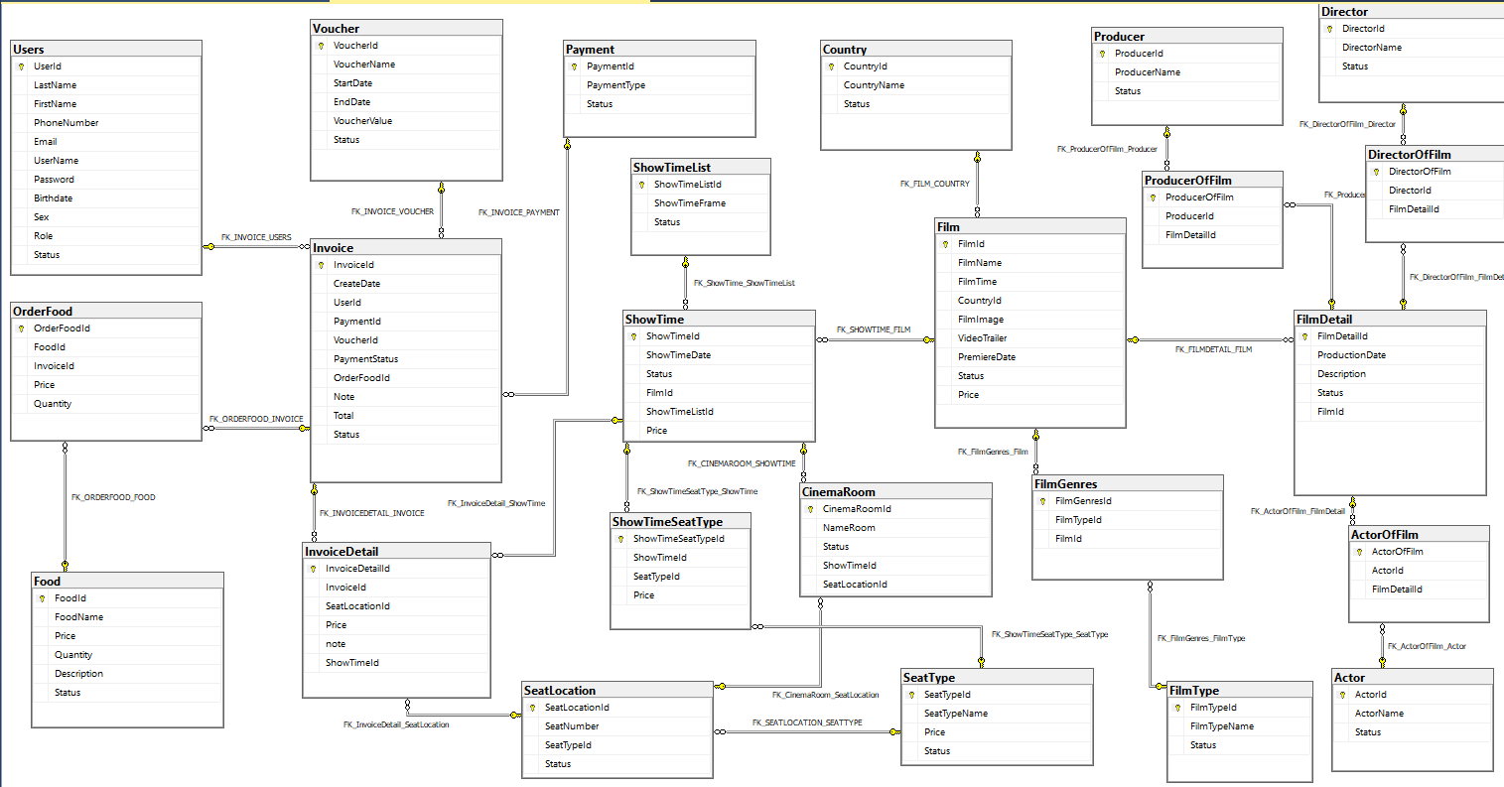

**Sơ đồ thực thể ERD**

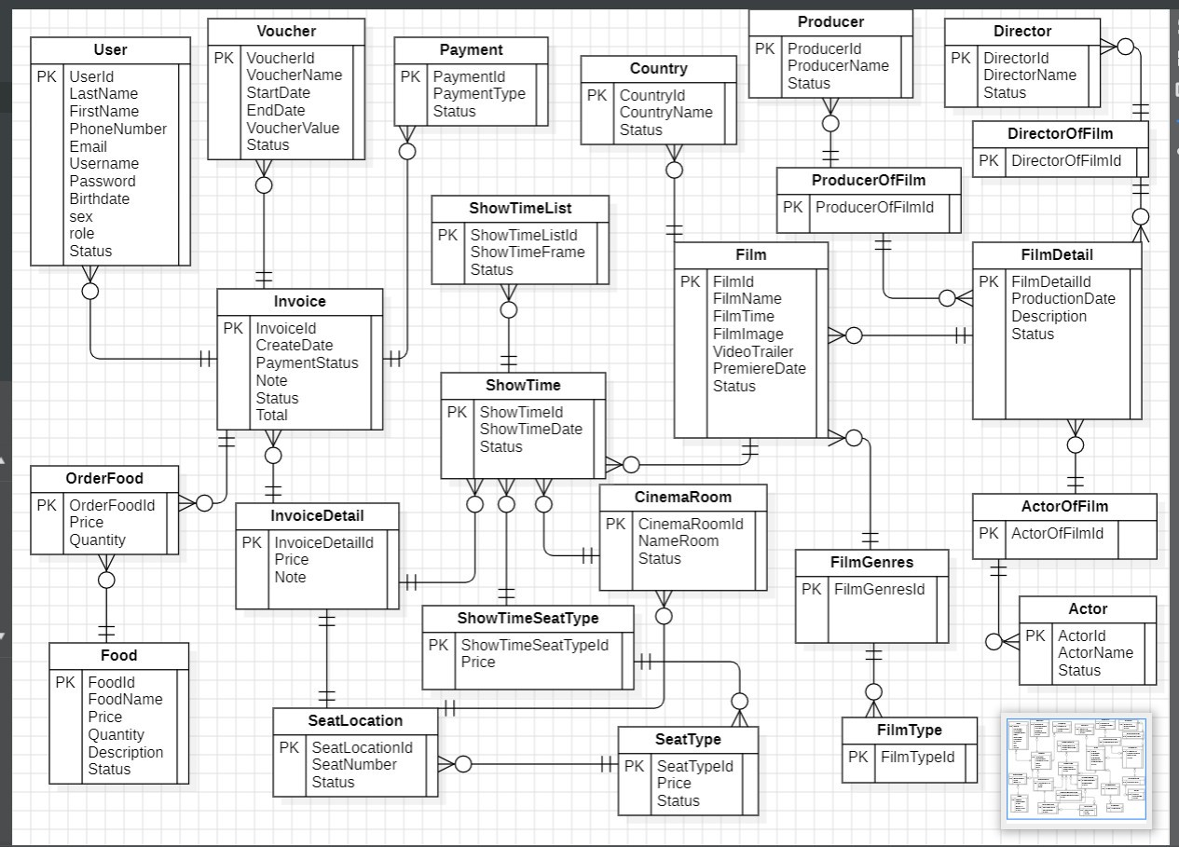

# **Phần 2: Thiết kế giao diện và kết quả trang**

## **Mockup**

### **Trang chủ User**

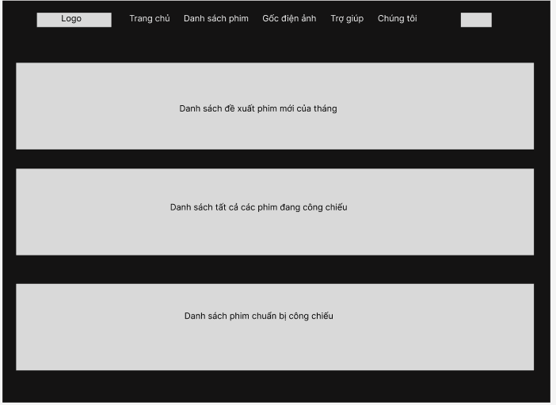

### **Chi tiết phim**

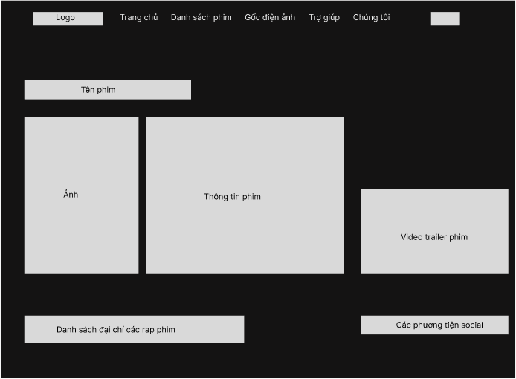

### **Chọn ghế**

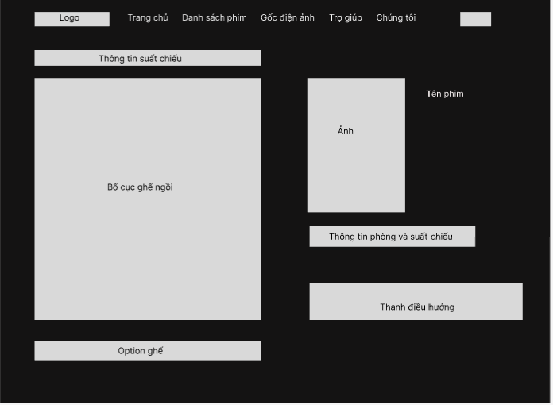

### **Chọn đồ ăn**

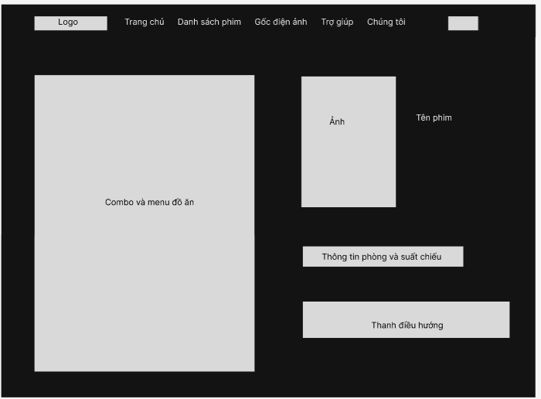

### **Thanh toán**

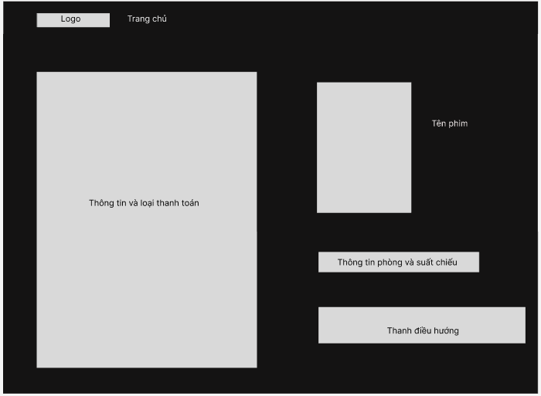

### **Trang xem thông tin cá nhân**

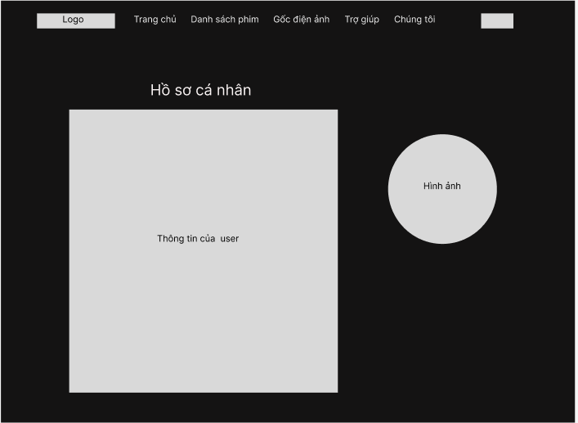

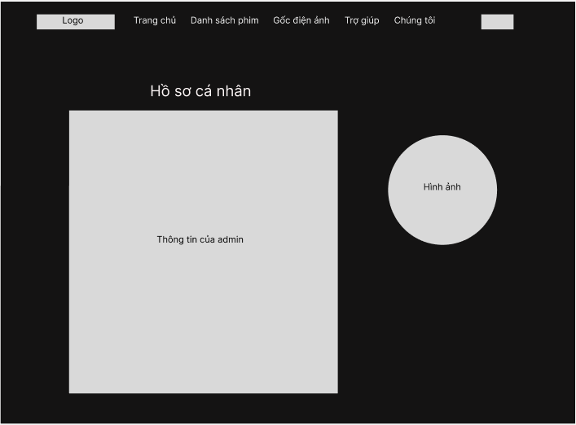

### **Đăng nhập**

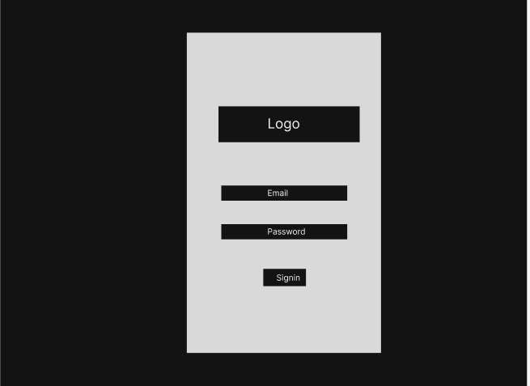

### **Đăng kí**

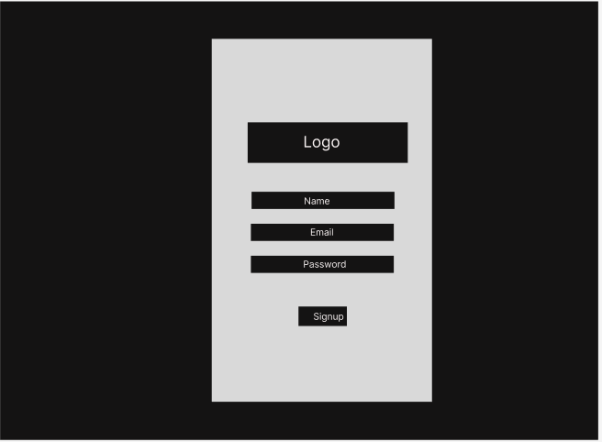

### **Trang quản lý phim**

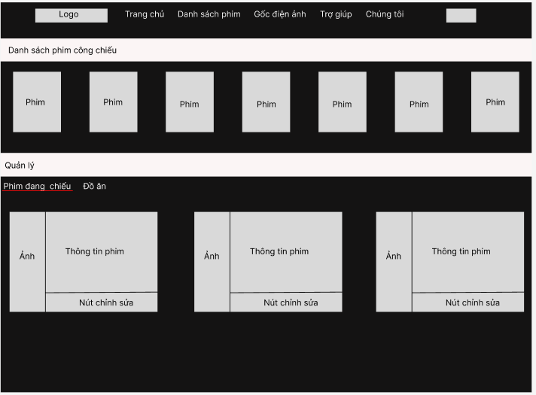

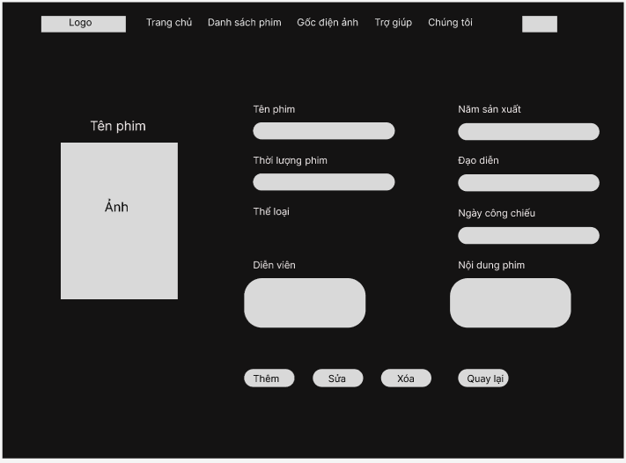

### **Trang quản lý đồ ăn**

